Smělé pírko na lovu bizonů
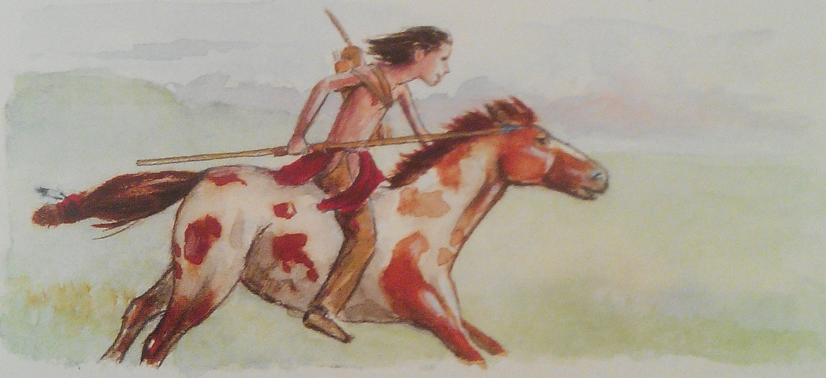
„Dnes konečně přišel můj velký den,“ pomyslel si Smělé pírko, když časně zrána vstával. Tak napjatý snad ještě nikdy nebyl. Poprvé půjde na lov úplně sám. Tajně. Nikdo se o tom nesmí dovědět, dokud se z lovu nevrátí – i s kořistí.
Smělé pírko již mnohokrát viděl otce Velkého medvěda a ostatní muže z kmene, jak skolili bizona. Věděl, že je to nesmírně nebezpečné, jít na lov takhle sám. Na něco takového je ještě moc malý, ale už ho nebavilo pořád jen tak nečinně přihlížet.
„Když ulovím bizona,“ přemýšlel Smělé pírko, „dokážu, že jsem stejně šikovný a odvážný jako dospělí muži. Pak i já budu jedním z nich a možná dostanu nové jméno, třeba Lovec bizonů nebo Ten, který loví bizony.“
PAUZA, otázka: Už jsi někdy udělal/a něco, i když to vypadalo, že jsi na to malý/á?
Je něco, co už umíš a třeba ještě loni jsi to neuměl/-la?
Nebo něco, co už umíš, ale tvůj mladší sourozenec to třeba ještě neumí (třeba zavázat tkaničky, jíst příborem, odnést odpadky, prostřít stůl, jezdit na kole...)
Smělé pírko se ze svého týpí zahleděl do mlhy šedavého rána. Pak se ještě jednou ohlédl. Velký medvěd a Modrá květina, chlapcovi rodiče, zhluboka oddechovali. Také jeho sestra Bílá holubice ležela schoulená v kožešině.
A tak se Smělé pírko potichounku vyplížil z týpí. Včera večer si na svůj velký den všechno připravil a ukryl do tajné skrýše v křoví – toulec se šípy, luk, oštěp a nůž z bizoní kosti. Rychle si lovecké náčiní přehodil přes záda, nůž zastrčil za opasek a pospíchal pro koně.
Jeho koník Rychlý vítr na něj čekal schovaný za stromy. Smělé pírko ho potichounku vyvedl z tábora.
„Bizoni, třeste se!“ vykřikl Smělé pírko v loveckém nadšení, když byl dost daleko od týpí, a mrštně vyskočil koníkovi na hřbet.
PAUZA, otázka: Co myslíš, že se v příběhu stane dál?
Smělé pírko znal každičkou pastvinu v okolí jako své mokasíny.
Jednoho si vybere, spíš nějakého menšího, a pak se pokusí ho odehnat od stáda. „Zbytek bude hračka,“ pomyslel si.
S šípem a lukem umí zacházet jako nikdo jiný v jeho věku. A nějaké pochybnosti? Ty si ani v nejmenším nepřipouštěl.
Smělé pírko poplácal koníka po šíji a ujišťoval ho: „Bude stačit jeden šíp a bizon padne mrtvý k zemi. Já ho k tobě přivážu provazem a ty ho pak odtáhneš – otci rovnou k nohám. Velký medvěd bude na mě hrdý.“
Celá věc mu připadala úplně jednoduchá. A tak bedlivě sledovali obzor, Smělé pírko i Rychlý vítr, zdali se tam už konečně nějací bizoni neobjeví.
„Tam! Tam vzadu jsou!“ zašeptal koníkovi do ucha a pobídl ho východním směrem, aby se mohl z této strany přiblížit ke stádu. Zdálo se mu, že odtamtud fouká protivítr, a bizoni ho tak nezavětří.
Z bezpečné vzdálenosti si Smělé pírko vyhlédl bizona, který se zrovna pásl trochu stranou od ostatních. Věděl, co bizoni dokáží, když je něco ohrozí. „Pokusím se je vyplašit. Vylekají se a dají se rázem na útěk. Většina jich běží stejným směrem. Někteří ale v počátečním zmatku ztratí směr. Pokud se mi podaří jednoho takového oddělit od stáda, jednoduše se dostat mezi něj a ostatní zvířata, tak mám vyhráno.“ Smělé pírko, jistý si svým vítězstvím, zahalekal na plné kolo: „Hurá!“
S hrůzu nahánějícím křikem se Rychlý vítr a Smělé pírko řítili směrem k nic netušícím bizonům. Smělé pírko si připadal silný a mocný, když viděl, jak před ním stádo prchalo a zanechávalo za sebou jen obrovská mračna prachu.
PAUZA, otázka: Jak myslíš, že tento lov dopadne?
Zatímco se Smělé pírko blížil k vyhlédnuté kořisti. S hrůzou zjišťoval, že bizon byl ve skutečnosti větší, než se zdál být z dálky. Malý lovec si najednou na svém koníkovi připadal úplně maličký. Strach ale rychle přemohl. Vtáhl luk a natáhl tětivu. Když bizonovi zamířil přímo pod levou lopatku, připadalo mu, že má nad zvířetem opět navrch.
Bizon se ale otočil a šíp mu prosvištěl těsně kolem boku. Chlapec vytáhl z toulce další šíp, ale vystřelit už nestačil.
Za hlasitého funění a se skloněnou hlavou se bizon obrátil proti němu, dupnul nohou, až se zvedl oblak prachu, a rozběhl se. Země se chvěla, Rychlý vítr se krátce vzepjal na zadní, otočil se a pelášil si to prérií, pronásledován rozzuřeným bizonem.
Smělé pírko měl plné ruce práce, aby se na koníkovi v plném trysku vůbec udržel. Rychlý vítr bral do zaječích jako smyslů zbavený a asi vůbec nepozoroval, že vběhl do lesa. Smělé pírko se v tom úprku ani nestačil sehnout. První dobře rostlá větev ho srazila ze hřbetu koně. Dopadl na zem. Nepřemýšlel, jestli se zranil, neviděl, kam zmizel Rychlý vítr. Jediné, co ho napadlo – musí co nejrychleji vyšplhat na strom!
Sotva se mu podařilo vyhoupnout na jednu z větví, narazily bizoní rohy na kmen stromu. Prudký náraz zatřásl stromem, div ho nevyvrátil z kořenů. Smělé pírko se držel, seč mu síly stačily. Hlavně nespadnout! Rozzuřený bizon by ho v tom okamžiku nabral na rohy nebo ho zadupal do země.
PAUZA, otázka: Jak tohle dopadne? Přestane to bizona bavit?
Nebo se v příběhu objeví nějaký zachránce? Nějaká jiná pomoc?
Rozdivočelé zvíře zlostně odfrkávalo a nasupeně zíralo do koruny stromu. Bizon se nehnul ani o kousíček. Netrpělivě ryl předníma nohama v prachu. Své kořisti se jen tak bez boje vzdát nechtěl!
Až teď si Smělé pírko uvědomil, že unikl jen o vlásek. Vydrží se udržet ve větvích? Nebo samou únavou spadne ze stromu dříve, než bizona dlouhé čekání omrzí?
Zčista jasna uslyšel Smělé pírko v dálce dusot koňských kopyt a větrem přerývané hlasy jezdců – hrozilo mu další nebezpečí?!
Pokud ho objeví indiáni znepřáteleného kmene, vezmou ho do zajetí. A to je přinejmenším stejně tak nebezpečné jako se dostat bizonovi pod kopyta.
Chlapec zaťal zuby, aby nedrkotaly. Musí zjistit, ke kterému kmeni jezdci patří. Mhouřil oči do dálky, ale nebylo to nic platné, protože přibližující se indiány halila oblaka prachu. Podle jejich rozmístění poznal, že zahájili lov. Viděl, jak se blíží k osamocenému bizonovi pod jeho stromem. Ten byla ale tak zaujatá chlapcem choulícím se v koruně stromu nad ním, že ani neslyšel válečný pokřik jezdců a dusot zpěněných koní.
Bizon se sice v poslední chvíli pokoušel obrátit na útěk a zachránit si život, ale už bylo příliš pozdě. Padl zasažen šípem přímo do srdce.
Najednou mu hlasy lovců přišly povědomé, mračna prachu se pomalu rozptýlila, a když pak mezi nimi dokonce spatřil svého otce, spadl mu kámen za srdce. Hurá, je zachráněn!
Opatrně slezl ze stromu a přiblížil se k lovcům, kteří už stahovali a porcovali skolené zvíře.
Jestlipak vědí, proč se Smělé pírko vydal do prérie tak časně zrána?
Smělé pírko se bál vysvětlování, co tady vlastně sám dělá. Ale z radosti, že je zachráněn, běžel ke svému otci, aby ho pozdravil. Zarazilo ho, že se otec vůbec netvářil překvapeně, když svého syna spatřil.
Velký medvěd se mu přísně zahleděl přímo do očí a řekl: „Myslel sis, že jsi nepozorovaně odjel z tábora, že? Věděl jsem, co asi tak máš za lubem, už když sis včera schoval luk a šípy. Nebylo proto těžké sledovat tvoje čerstvé stopy, které nás brzy dovedly až sem. Za bizona ti děkuji. Musím tě toho ještě mnoho naučit!“ Hbitě se vyhoupl na hřbet svého koně a s utajeným úsměvem v hlase dodal: „Jak se ti líbí tvoje nová přezdívka – Ten, kdo sedí na větvi?“
KONEC, otázka: Jaké „místo“ se ti v příběhu nejvíce líbilo (a proč)?
Které místo ti připadalo nejzajímavější?
Čím to je, že se tatínek Velký medvěd na svého synka nezlobil?

Zdroj: Insa Bauerová: Indiáni. Thovt 2007.

